考生操作手册

一、关键注意事项 2
二、在线考试系统演示视频 3
三、关于考试准备及实施的相关流程 3
（一）考试环境、考试设备软硬件要求 3
1.考试场所 3
2.用于在线考试的电脑 3
3.用作第二视角鹰眼监控的设备 4
4.网络条件要求 5
（二）考试系统客户端下载、安装和调试 6
1.考试系统客户端安装 6
2.调试摄像头和麦克风 8
（三）考试系统在线考试流程 9
1.考试系统客户端登录 9
2.信息确认及拍照 10
3.开启第二视角鹰眼监控 11
4.答题及交卷 17
（四）第二视角鹰眼监控的架设 19
四、设备调试及模拟考试注意事项 20
五、正式考试注意事项 22
六、考试系统监控要求 23

一、关键注意事项
本次考试为双视角监控在线考试形式，考试全程需同时开启两路在线视频监控并录音录像，考生须按要求将监控设备摆放到合适的位置，以满足远程在线监考的需求。
电脑端使用在线考试系统，考生需下载考试客户端（https://eztest.org/home/entry/），登录系统考试需输入考试口令和准考证号（本人身份证号，字母X需大写）。
特别注意：正式考试口令与模拟考试口令不同。
请考生务必按通知要求参加模拟考试，完成考试设备软硬件、网络调试，熟悉考试系统答题界面。切记调试好的考试设备到正式考试之前，不要再安装其他软件，保持良好运行状态。
第二视角鹰眼监控设备必须设置为“不可息屏”，详细操作请见本手册第16页具体说明。
模拟考试及正式考试期间，如遇考试系统技术问题请联系界面上的“技术支持”获得在线帮助。考试系统界面“监考老师”的对话框为单向对话，只有监考老师在认为有必要的时候会提醒或警示考生，考生无法主动发起对话。
特别提醒：考试期间如发生网络故障，考试系统会即时提醒考生，请考生在看到异常提示后迅速修复网络故障。故障解决后，考生可重新进入考试继续作答，考试系统有断点续考功能，网络故障发生之前的作答结果会保存。根据在线考试要求，因考生考试设备或网络故障及个人原因导致考试时间损失的将不会获得补时的机会，相关后果由考生自行承担。

二、在线考试系统演示视频
演示视频时长约3分40秒左右，环境可视，步骤清晰，建议考生先行观看演示视频。（链接：https://irv.oss-cn-hangzhou.aliyuncs.com/html/video/%E5%8F%8C%E7%9B%91%E6%8E%A7%E7%8E%AF%E5%A2%83%E5%B8%83%E7%BD%AE%E8%A7%86%E9%A2%913.mp4）

三、关于考试准备及实施的相关流程

（一）考试环境、考试设备软硬件要求
考生应自行准备符合以下要求的考试设备和考试环境：

1.考试场所
考生应选择安静、光线充足、不受打扰的独立空间独自参加考试，不可在公共场所（如公共教室、图书馆、咖啡馆、办公室等）进行考试。考试全过程严格禁止其他人员出入考试场所。

2.用于在线考试的电脑
1）安装考试系统客户端需要带正常上网功能的电脑，电脑操作系统要求为Win7、Win10或Mac OS 10.14及以上；最低配置要求：CPU：双核；内存：4G；安装客户端硬盘空间>2G（推荐使用Windows系统笔记本电脑）；
2）考试用电脑应具备可正常工作的摄像设备（内置或外置摄像头均可）；可正常使用的音频输入（麦克）和音频输出（扬声器）功能，且电脑处于非静音状态，禁止使用耳机耳麦设备，建议外放音响；
3）考试期间将全程使用摄像头，需确保电脑摄像头开启，无遮挡；
4）如使用笔记本电脑请保持电量充足，建议全程使用外接电源；
5）进入考试系统前应关闭电脑上与考试无关网页和软件，包括安全卫士、电脑管家、暴风影音及各类通讯软件（微信、QQ等），以免由于被动弹窗导致被系统判定为作弊；如有直播软件，须提前卸载。

3.用作第二视角鹰眼监控的设备
1）带正常上网功能的智能手机或平板设备，必须带有可正常工作的摄像头（推荐安卓手机）；
2）监控设备推荐使用的浏览器要求如下：
设备 | 智能手机/平板设备
操作系统 | iOS | Android
系统版本 | iOS 13+ | Android 10+
浏览器 | Safari 13+  或最新版Chrome浏览器 | 最新版Edge浏览器  或最新版Chrome浏览器
摄像头 | 有 | 有
- 特别提醒：强烈建议考生使用推荐的浏览器登录鹰眼监控；如考生自行选用其他浏览器导致鹰眼监控效果不佳，由考生自行承担后果；
3）手机或平板支架：将智能手机或平板设备固定摆放，便于按鹰眼监控视角要求调整到合适的位置和高度；（注：鹰眼监控需竖屏放置）
4）确保鹰眼监控设备电量充足，建议全程使用外接电源；
5）手机（平板）开启第二视角鹰眼监控前应关掉与考试无关应用的提醒功能，避免来电、微信或其他应用打断鹰眼监控过程；（如果第二视角鹰眼监控被打断或者网络卡死，可以使用手机流量，重新扫码登录）；
6）请将手机调至不可息屏模式。详细操作请见本手册第16页具体说明。

4.网络条件要求
1）考试场所应有稳定的网络条件，支持考试设备和鹰眼监控设备同时联网；
2）网络带宽不低于20Mbps，建议使用带宽50Mbps或以上的独立光纤网络；
3）每位考生网络上传速度不低于2MB/s；
4）建议考生准备4G/5G等手机移动网络作为备用网络，并事先做好调试，以便出现网络故障时能迅速切换备用网络继续考试。

（二）考试系统客户端下载、安装和调试

1.考试系统客户端安装
考生根据考试通知，使用在线考试设备下载客户端。
请考生打开客户端下载链接，根据自己考试设备的操作系统类型，下载对应的客户端安装包（Windows版或Mac版），下载界面如下图1所示。
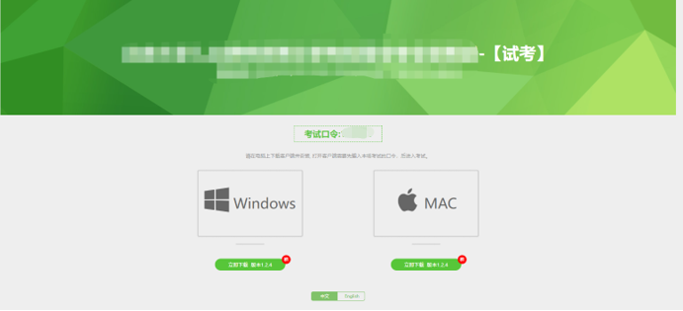
（图1）
考试系统客户端适用于Windows（推荐Win7、Win10）或Mac OS（10.14以上）操作系统。
客户端安装包下载完成后，以Windows考试设备为例，使用解压缩软件解压缩后，双击安装包，即可安装考试系统客户端，如下图2所示。
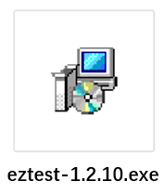
（图2）
点击“下一步”，推荐使用默认路径安装客户端。安装完成后，桌面上将会显示“eztest”图标，如下图3所示。
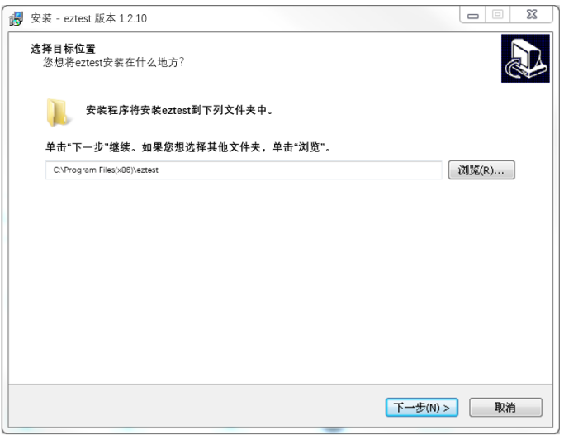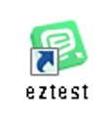

（图3）

2.调试摄像头和麦克风
双击运行“eztest”程序，在客户端登录界面输入考试对应的口令（如下图4所示）。
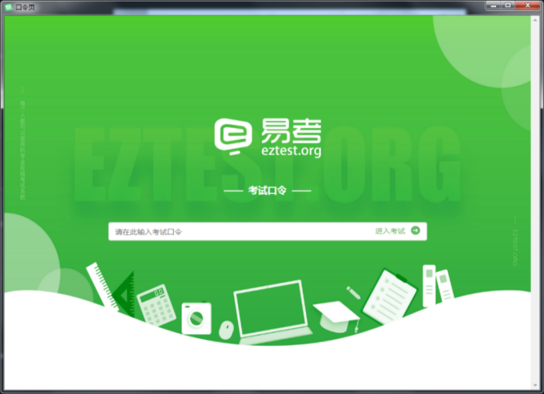
（图4）
点击“调试设备”测试本机摄像头是否可用。如你能清晰地看到摄像头图像，说明摄像头调用正常，即可登录考试（如下图5、图6所示）。
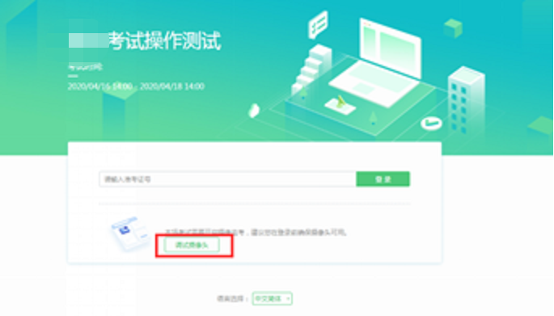
（图5）
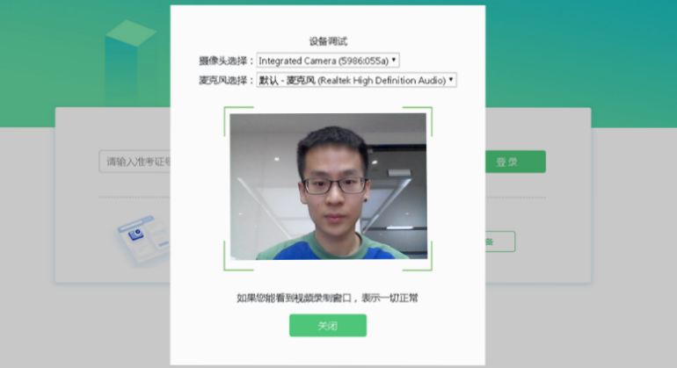
（图6）
考试要求同时开启音频、视频监控，需同时调试摄像头与麦克风，禁止佩戴耳机耳麦设备。

（三）考试系统在线考试流程

1.考试系统客户端登录
1）双击运行“eztest”程序，在考试系统客户端界面输入考试对应的口令。
2）根据考试通知，在允许登录的时间段内，输入准考证号登录（如下图7所示）。
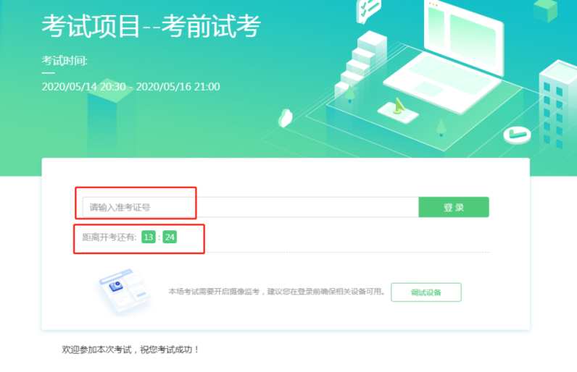
（图7）
注：若未到允许登录时间，则界面上会提示考生当前距离开考时间还有多久。

2.信息确认及拍照
1）完成登录后，考生确认自己的基本信息，阅读隐私政策后，勾选阅读并接受（根据实际考试基本信息为准，下图仅为样图），点击确定按钮继续（如下图8所示）；
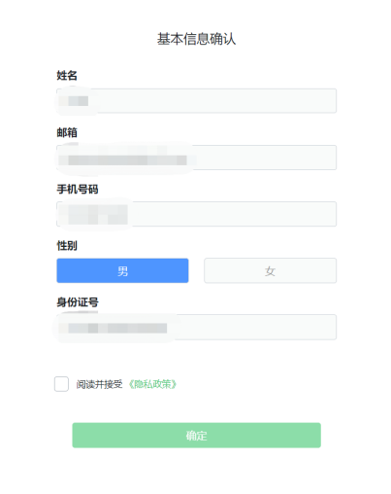
（图8）
2）进入考试后，系统会提示考生拍摄个人正面照，务必确保拍照时光线充足、图像清晰。照片应包括考生完整的面部（需露出额头和耳朵）和肩部。（如下图9所示）；
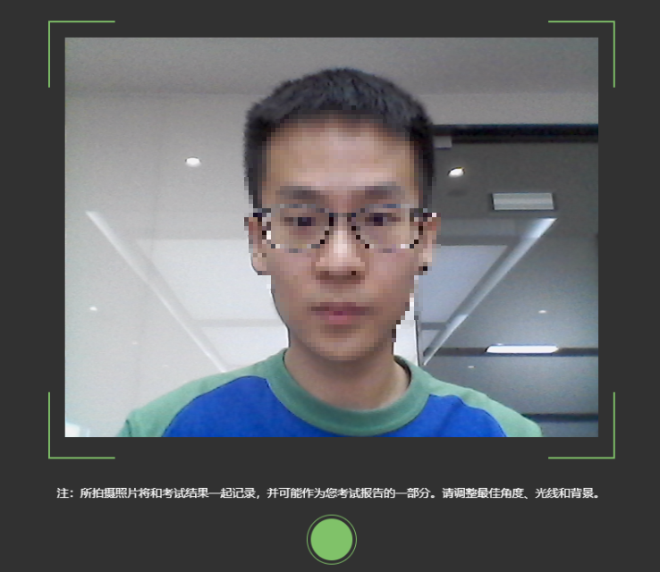
（图9）

3.开启第二视角鹰眼监控
1）进入考试后，考试设备上会显示第二视角鹰眼监控二维码。使用智能手机或平板设备扫描二维码（如下图10所示）；
注：以下呈现的所有二维码仅供展示，请以实际考试中获取的二维码为准。
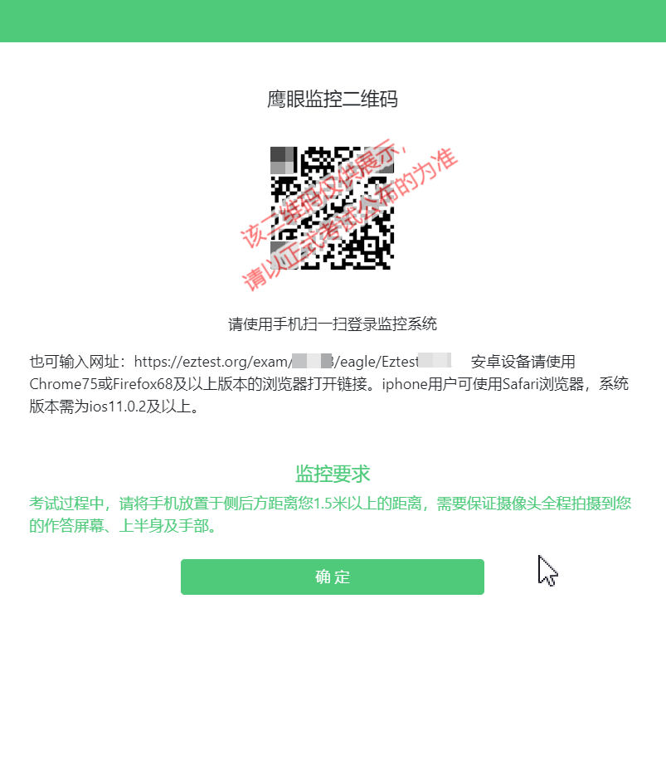
（图10）
2）如使用iOS设备（iPhone、iPad）作为鹰眼监控设备，扫描二维码后依据提示使用Safari打开第二视角鹰眼监控；安卓机型扫描二维码后选择使用推荐浏览器（谷歌）登录第二视角鹰眼监控（如无法下载谷歌浏览器，也可使用最新版edge浏览器）。打开第二视角鹰眼监控后点击“进入监控”按钮，进入下一页（如下图11所示）；
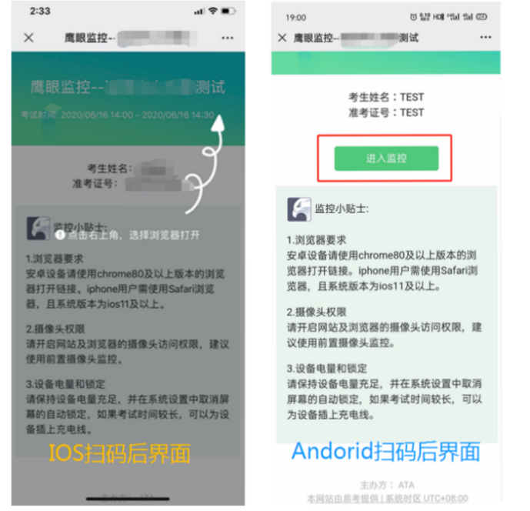

（图11）
3）允许eztest.org访问相机（如下图12所示）；
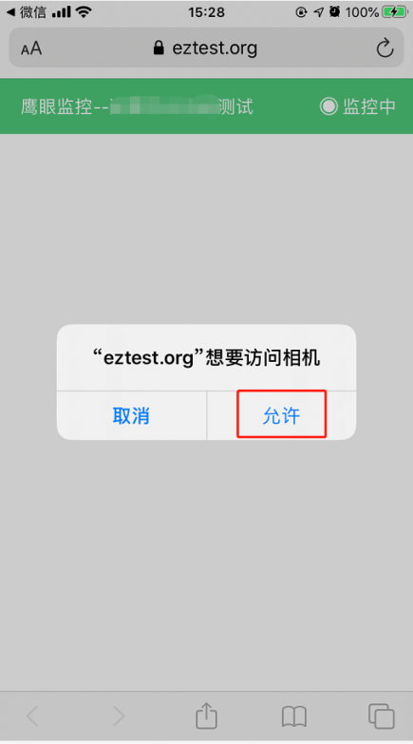
（图12）
4）将鹰眼监控设备摆放到合适的位置，建议的鹰眼监控视角效果（如下图13所示）。具体要求可参考第二视角鹰眼监控架设要求；
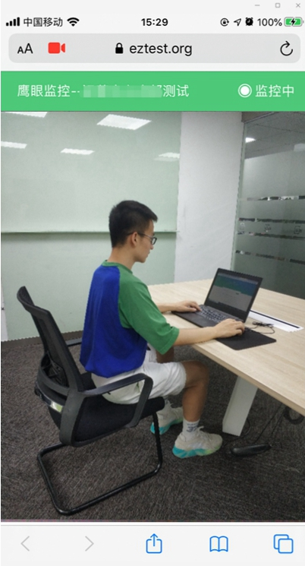
（图13）
5）第二视角鹰眼监控开启且按照要求摆放后，在考试主设备的界面上点击“确定”按钮（如下图14所示）；
（图14）
6）考中若出现网络故障，修复网络后，在考试主设备答题界面点击下图中标示的图标重新打开第二视角鹰眼监控二维码，使用智能手机或平板设备重新扫描并登陆第二视角鹰眼监控（如下图15所示）。（注：正常情况下，考生作答时，点击下图鹰眼标识会出现考生活动的画面。如果出现了二维码，说明考生第二视角已经掉线）。
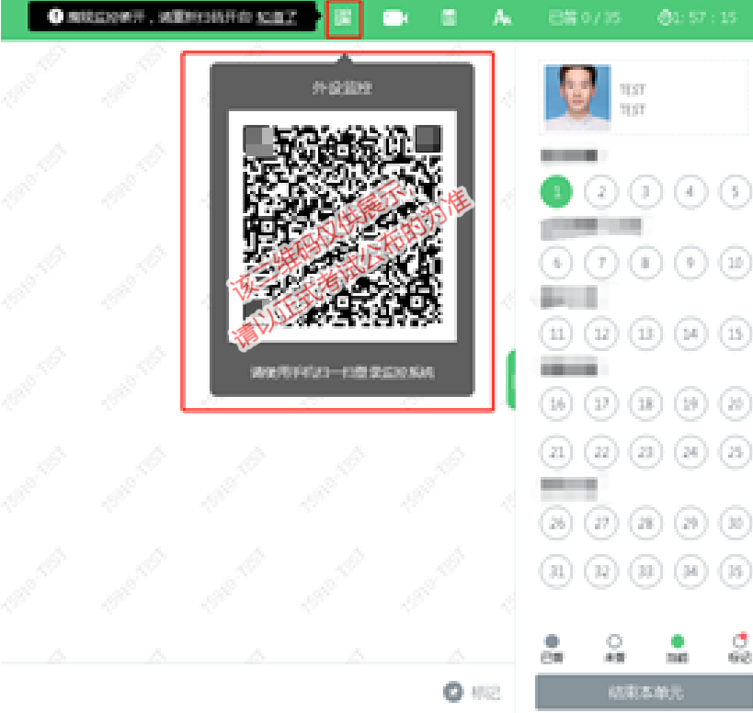
（图15）
7）用作第二视角鹰眼监控的设备应设置为在充电时永不息屏，设置方式如下：
（1）iOS设备：在设置-显示与亮度-自动锁定内，设置为“永不”。
（2）安卓设备：安卓手机需先开启“开发人员选项/开发者选项”，由于每个品牌机型的开发者选项操作步骤不同，请自行百度搜索本人手机品牌的开发者选项如何开启。开启开发者选项后，在开发者选项内，开启“不锁定屏幕（充电时屏幕不会休眠）”。
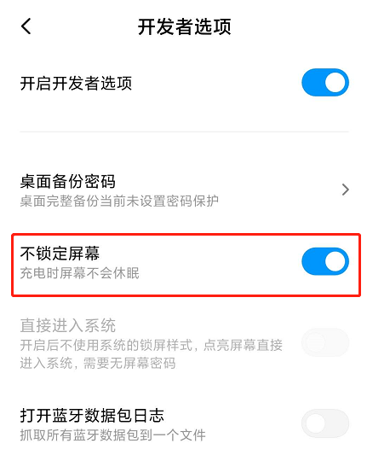
8）考试结束后，在考试主设备上结束考试的同时，第二视角鹰眼监控会自动关闭。

4.答题及交卷
1）点击开始考试，进入考试界面（如下图16所示）；
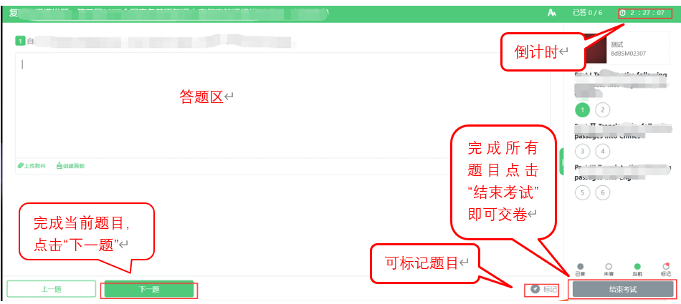
（图16）
考试结束时间到，由系统统一收卷。
2）在考试过程中如遇到设备或操作等技术问题，可点击“技术支持”获取帮助（如下图17所示）；
（图17）
特别提醒：技术支持仅解答考试系统相关的问题；严禁向技术支持透露或咨询与考试内容有关的问题。
3）在线考试开启监控（即第一视角监控）的情况下，要求考试设备的摄像头保持正面面对考生。建议考生的完整的头部、肩部处在监控范围内，并露出双耳。（如下图18所示）考试设备四周光线充足、均匀，避免监控画面过暗或过亮，导致监控效果不佳被判定为违纪；
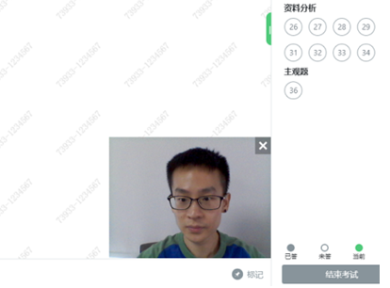
（图18）
4）考试过程中，考试系统答题界面右上角倒计时作为考试计时工具。但是，当考试过程受到断电、设备故障等异常情况影响，考试系统因有断点续考功能，系统倒计时将不会扣除中间延误时间，在考试结束时仍然会显示有剩余时间。到达考试指定的结束时间后，无论是否完成答题或倒计时是否有剩余时间，系统都将统一收卷，请考生注意作答时间。

（四）第二视角鹰眼监控的架设
第二视角鹰眼监控设备摄像头建议架设在考试设备的侧后方、距离1.5米-2米处、摄像头高度1.2-1.5米，与考试位置成45度角（如下图19所示）。
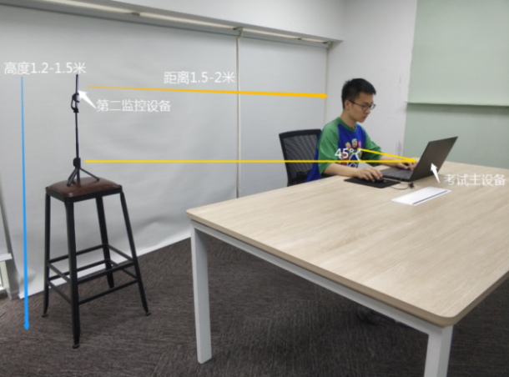
（图19）
第二视角鹰眼监控设备架设好以后，可以使用前置摄像头的拍照功能，查看监控效果、调试监控角度。考生第二视角鹰眼监控视频画面应确保考试电脑屏幕、键盘、全身（注意手和键盘不要被身体遮挡）和桌面可见，保证考试区域光线均匀充足（正确第二视角鹰眼监控摆放位置如下图20所示），避免监控画面过暗或过亮，导致监控效果不佳被判定为违纪。
最后，仔细检查鹰眼监控设备摆放的稳定程度，避免考中设备倾倒造成损失。
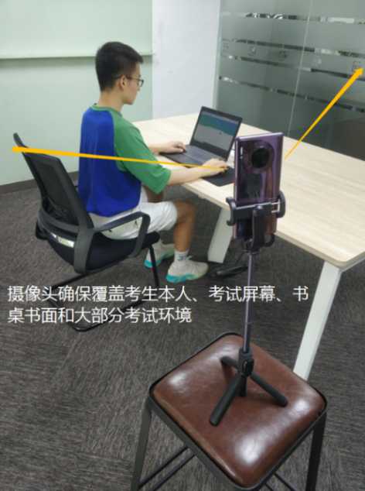
（图20）
考试过程中采集的监控信息，将只允许考试主办方查阅，作为判定考生是否遵守考试规则的辅助依据；不会用在除此之外的其他用途。

四、设备调试及模拟考试注意事项
设备调试及模拟考试主要用于熟悉考试系统，了解考试流程、调试软硬件环境，请务必重视并在规定的设备调试及模拟考试时间段内参加。设备调试及模拟考试时应注意以下内容：
1.打开在线考试客户端，输入模拟考试口令，使用准考证号(本人身份证号，字母X需大写)登录。
2.模拟考试阶段不设登录和迟到时间限制，请考生务必按照通知要求，在正式考试前规定的时间内完成考试客户端的安装和模拟考试。模拟考试题目内容与正式考试内容无关，且不记入正式考试成绩，完成调试及作答后考生可交卷，结束模拟考试。
3.考生应尽量答完所有模拟考试题目，答题时注意系统的显示、跳转、切换等功能是否完整和正常，若有异常请及时与考试页面技术支持联系获取帮助。
4.请务必调整摄像头的清晰度及采光，并正面面对考生，确保考试全程能清晰、完整的拍摄到考生。
5.请务必调整麦克风的音量至最大，确保声音能被清晰录制。
6.模拟考试结束后，请勿卸载客户端，以便正式考试使用。切记调试好的考试设备到正式考试之前，不要再安装其他软件，保持良好运行状态。
特别提醒：如考生未按要求完成模拟考试，可能在正式考试中因系统或网络故障造成考试时间损失或无法完成考试，此类因考生个人设备或网络原因造成的问题将无法得到补时或补考的机会。

五、正式考试注意事项
1.正式考试口令与模拟考试的口令不同；
2.请使用正确的准考证号（本人身份证号，字母X需大写）登录；
3.进入考试系统前应关闭其他网页和软件，如安全卫士、电脑管家及各类通讯软件等；
4.正式考试开始前30分钟，考生可以登录在线考试系统进行正脸拍照。为避免意外因素影响，请尽量提前登录，合理安排好考试时间。登录后，请认真阅读考生须知。
5.到达考试指定的结束时间后，无论是否完成答题或倒计时是否有剩余时间，系统都将统一收卷，请考生注意作答时间；
6.考试过程中禁止使用耳机耳麦设备，建议外放音响；
7.考试过程中，若发生系统故障等问题，请及时联系技术支持获取帮助，故障解决后，考生可重新进入考试继续作答，之前的作答结果会实时联网保存。
特别提醒：考试期间如因个人设备或网络故障导致考试时间损失或无法完成考试的，将无法获得补时和补考的机会，相关后果由考生自行承担。

六、考试系统监控要求
考试系统使用AI监考技术对考生身份特征进行识别，并全程远程人工监考，实现对所有考生100%的监考全覆盖。为保证识别效率，避免被误判，考试时，考生应注意以下事项：
1.考生应知悉，从登录在线考试系统直至考试结束退出的全过程，都属于监考的范围，考生应全程遵守考试纪律；
2.注意仪容干净整洁，不要佩戴口罩、墨镜、帽子、夸张的眼镜等饰品，以免形象与报名照片差异过大，被系统判定为有替考嫌疑；
3.保持正面面对摄像头就坐，头部到肩部应始终完整地处于摄像头监控画面中，避免出现半幅正脸、侧脸等影响监控质量的情况；
4.不要用手或其他物品遮挡面部；
5.考试区域需光线良好，保证考生正面形象能清晰识别。避免因考生面部背光、或摄像头对着窗户等强光源导致识别失败。
6.考试过程中，不要频繁、大幅度变换身体位置和姿势，不随意离座，避免因脱离监控范围被认定为违纪。

